翼城县华星实业有限责任公司职业病危害因素定期检测报告
1、用人单位名称、地址及联系人
企业名称 | 翼城县华星实业有限责任公司
单位地址 | 山西省临汾市翼城县唐兴镇苇沟村北
职业卫生负责人 | 王静 | 联系方式 | 15035701779
2、技术服务项目组人员名单
项目负责人 | 刘云波
行业技术人员 | 李建强
卫生工程人员 | 张杰
公共卫生人员 | 韩凌凌
检测负责人 | 刘云波
检测人员 | 刘洋、乔通、张杰、李晓乐、刘云波、李建强
检验负责人 | 师淑芳
检验人员 | 张钟栗、王浴静、何娟、申红鸽
报告书审核人 | 王高田
报告书签发人 | 李彦
- 现场调查、现场采样、现场检测的专业技术人员名单、时间，用人单位陪同 人
现场调查时间 | 2025.11.19
现场调查人员 | 刘云波、韩凌凌、张杰、李建强、刘洋、乔通、王锟、李晓乐
现场采样、测量时间 | 2025.11.23
现场采样、测量人员 | 刘洋、乔通、张杰、李晓乐、刘云波、李建强
用人单位陪同人 | 王静
检测类型 | 定期检测
报告日期 | 2025.12.20
- 证明现场调查、现场采样、现场检测的图像影像

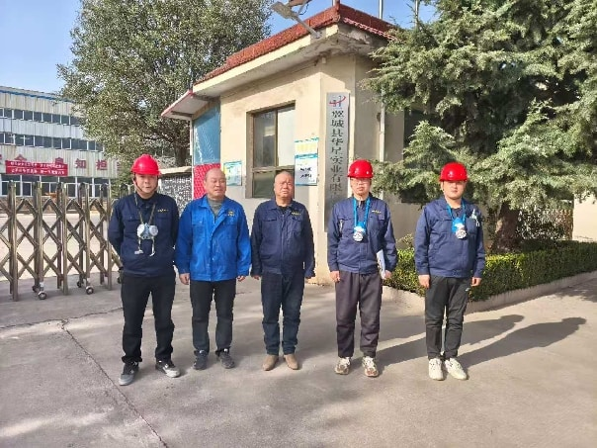企业标志建筑物处留影
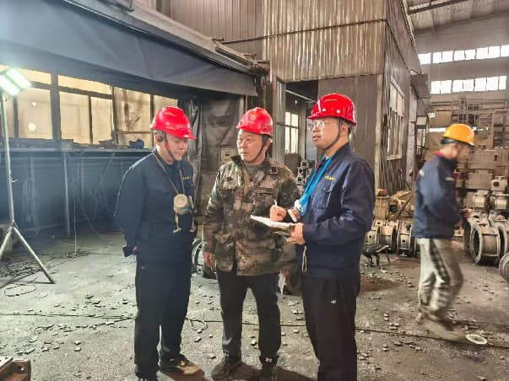
现场调查影像
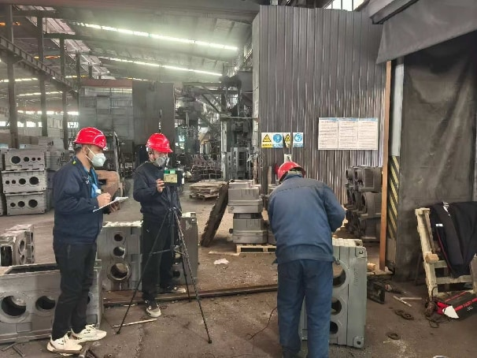打磨操作处粉尘采样影像
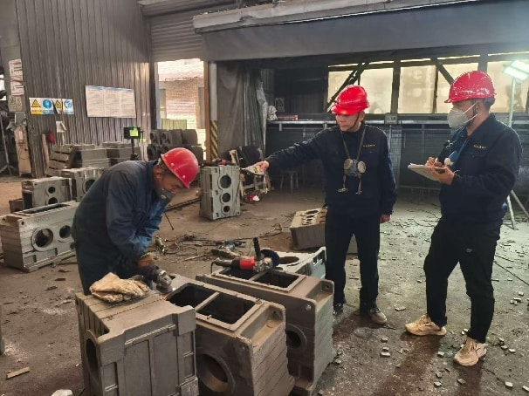现场噪声测量影像
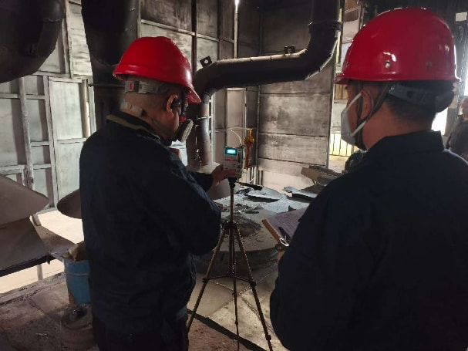
操作处粉尘采样影像
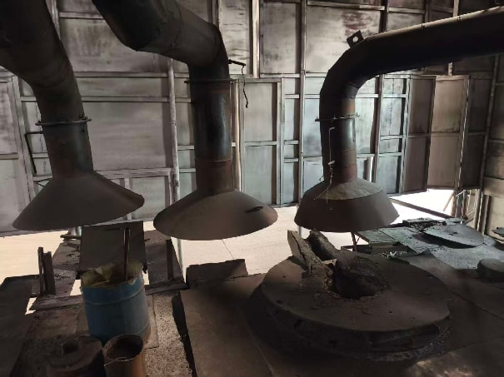职业病防护设施影像

